АМІАК- безбарвний газ з різким задушливим запахом, добре розчинний у воді.
Аміак легкий від нього можна сховатися у підвалі.
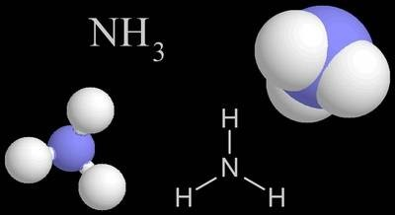
СИМПТОМИ ОТРУЄННЯ АМІАКОМ
- Перші ознаки отруєння аміаком наступні: печіння в носі, горлі, дихальних шляхах, що може спричинити дихальну недостатність через набряк та ураження дихальних шляхів. Через різкий запах аміаку його присутність досить легко помітити, проте аміак приводить до послаблення нюху, через що речовину можна і не помітити в повітрі.
- Діти можуть більше страждати через аміак, тому що поверхня їх легенів більша по відношенню до усього тіла ніж у дорослих. Через менший зріст, ніж у дорослих, вони знаходяться ближче до землі, де концентрація аміаку вища.
- Під час контакту зі шкірою, очима, аміак спричиняє спочатку подразнення, при вищій концентрації - опіки шкіри, ураження очей аж до сліпоти. До того ж ступінь ураження ока не завжди можна визначити протягом тижня після контакту з аміаком.
- У разі отримання високої концентрації аміаку під час вживання їжі, можна отримати ушкодження рота, горла, шлунка.
- Певної протиотрути проти отруєння аміаком не має , але зменшити його вплив можливо.
Алгоритм дій у разі хімічної атаки аміаком.
- У разі евакуації , одягнутися так, щоб всі частини тіла були закритими
- Взяти з собою аптечку
- Використовувати протигази, ватно-марлеві пов’язки ,змочені водою або розчином оцтової або лимонної кислоти
- Залишати приміщення сходами, намагатися переміщатися низинами. Не торкатися предметів, не вступати у калюжі. Тим більше не брати нічого до рота.
- Зону ураження залишати якнайшвидше.
Перша допомога при отруєнні аміаком .
- Потрібно якнайшвидше винести постраждалого на свіже повітря.
- Потерпілого необхідно транспортувати у положенні лежачи.
- За можливості змінити одяг у постраждалого, змити осілий забрудник з його тіла.
- У випадку ураження шкіри, потрібно промити шкіру чистою водою. Зробити примочки з 5% -го розчину оцтової, лимонної чи соляної кислоти.
- Потерпілого треба забезпечити спокоєм, теплом, по можливості дати зволожений кисень

